方法1
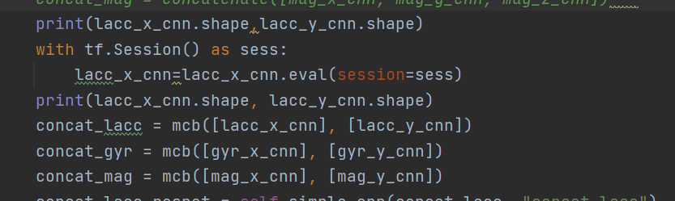

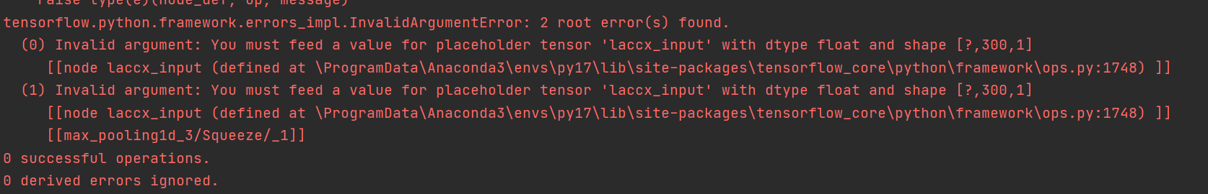
错误1

方法2
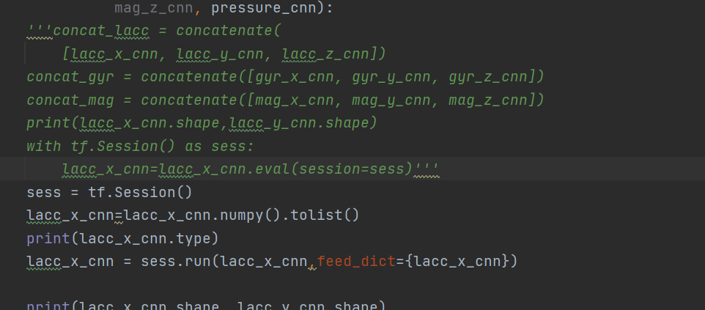

错误2
